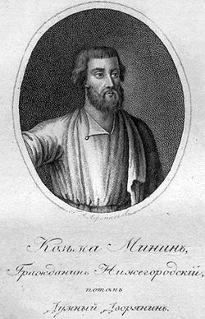
КУЗЬМА МИНИН

Кузьма Минин – нижегородский земский староста, выбранный на эту должность в начале сентября 1611 года.
О ранних годах Минина известно мало. Когда он родился – не известно. Есть предположение, что Кузьма Минин был сыном солеварщика Мины Анкудинова из Балахны, но есть и другие версии его происхождения.
У него была жена Татьяна Семёновна и единственный сын Нефёд.
Летом 1611 года в стране царила неразбериха. В Москве все дела вершили поляки, а бояре – правители из «Семибоярщины» – рассылали в города, уезды и волости грамоты с призывами о присяге польскому королевичу Владиславу. Вот в это время в Нижнем Новгороде возник новый подъём патриотического движения за освобождение страны от поляков.
Выдающуюся роль в организации 2-ого ополчения сыграл Кузьма Минин. На общей сходке нижегородцев он выступил с призывом встать на освобождение Русского государства от иноземных захватчиков. Нижегородцы приняли решение собирать средства для организации народного ополчения, а Минину было поручено руководить сбором этих средств. Кузьма Минин в своём призыве предложил выбрать князя Пожарского военачальником будущего ополчения.
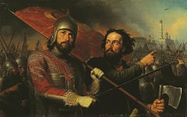
Князь Пожарский согласился возглавить ополчение, но с одним условием: чтобы всеми хозяйственными делами в ополчении заведовал Минин. Пожарский прибыл в Нижний Новгород 28 октября 1611 года и сразу же вместе с Мининым начал организацию ополчения. Второе ополчение выступило на Москву из Нижнего Новгорода в конце февраля — начале марта 1612 года.. После освобождения многих городов из Ярославля ополчение выступило на Москву 28 июля 1612 года. После трудной борьбы Москва была освобождена. 27 октября был назначен торжественный вход в Кремль. После чего под звон колоколов победители в сопровождении народа вступили в Кремль со знамёнами
Так завершилось очищение Москвы и Московского государства от иноземных захватчиков

